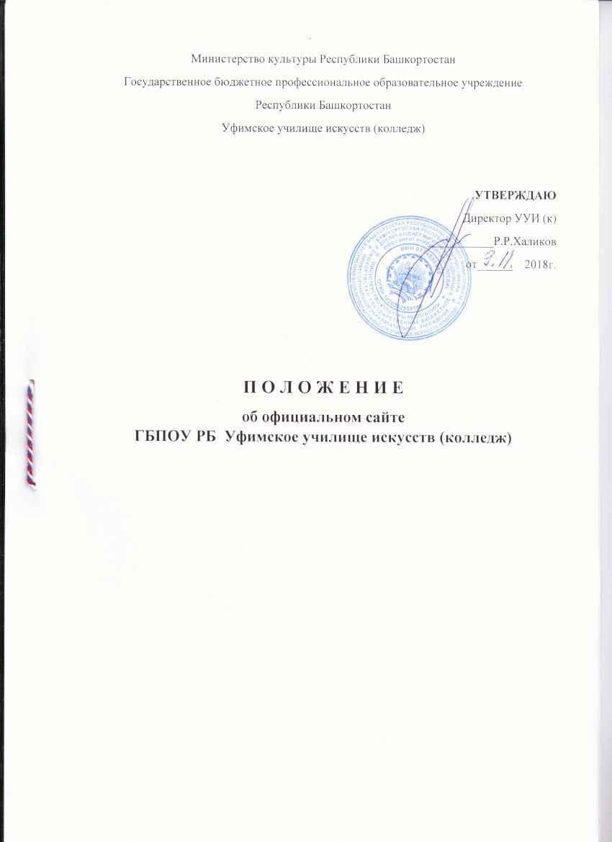
Положение об официальном сайте образовательной организации

1. Общие положения
1.1. Настоящее Положение государственного бюджетного профессионального образовательного учреждения Республики Башкортостан Уфимское училище искусств (колледж), (далее – колледж), разработано на основании Федерального закона от 29 декабря 2012 г. № 273-ФЗ «Об образовании в Российской Федерации, Правил размещения на официальном сайте образовательной организации в информационно-телекоммуникационной сети «Интернет» и обновления информации об образовательной организации, утв. постановлением правительства Российской Фдерации от 10.07.2013 № 582, Постановления Правительства РФ от 17.05.2017 г. N 575 "О внесении изменений в п. 3 Правил размещения на официальном сайте образовательной организации в информационно-телекоммуникационной сети Интернет и обновления информации об образовательной организации, Приказа Рособрнадзора от 29.05.2014 № 785 «Об утверждении требований к структуре официального сайта образовательной организации в информационно-телекоммуникационной сети Интернет и формату представления на нем информации» и определяет порядок размещения на официальном сайте Уфимского училища искусств (к) в информационно-телекоммуникационной сети "Интернет" (далее соответственно - официальный сайт, сеть "Интернет") содержание и обновления информации об образовательной организации, за исключением сведений, составляющих государственную и иную охраняемую законом тайну, в целях обеспечения открытости и доступности указанной информации.
1.2. Информация на официальном сайте размещается на русском языке, а также на государственном языке Республики Башкортостан, входящей в состав Российской Федерации.

2. Информация, размещаемая на официальном сайте
2.1. Уфимское училище искусств (к) в обязательном порядке размещает на официальном сайте:
- информацию о дате создания колледжа, об учредителе образовательной организации, о месте нахождения колледжа, режиме, графике работы, контактных телефонах, об адресах электронной почты;
- информацию о структуре и об органах управления колледжа, в том числе:
- наименование структурных подразделений (органов управления);
- фамилии, имена, отчества и должности руководителей структурных подразделений;
- места нахождения структурных подразделений;
- адреса официальных сайтов в сети "Интернет" структурных подразделений (при наличии);
- адреса электронной почты структурных подразделений (при наличии);
- сведения о наличии положений о структурных подразделениях (об органах управления) с приложением копий указанных положений (при их наличии);
- информацию об уровне образования;
- о формах обучения;
- о нормативном сроке обучения;
- о сроке действия государственной аккредитации образовательной программы;
- об описании образовательной программы с приложением ее копии;
- об учебном плане с приложением его копии;
- об аннотации к рабочим программам дисциплин (по каждой дисциплине в составе образовательной программы) с приложением их копий (при наличии);
- о календарном учебном графике с приложением его копии;
- о методических и об иных документах, разработанных образовательной организацией для обеспечения образовательного процесса;
- о реализуемых образовательных программах с указанием учебных предметов, курсов, дисциплин (модулей), практики, предусмотренных соответствующей образовательной программой;
- о численности обучающихся по реализуемым образовательным программам за счет бюджетных ассигнований бюджета Республики Башкортостан, и по договорам об образовании за счет средств физических и (или) юридических лиц;
- о языках, на которых осуществляется образование (обучение);
- о федеральных государственных образовательных стандартах и об образовательных стандартах с приложением их копий (при наличии);
2.2. Уфимское училище искусств (к) в обязательном порядке размещает на официальном сайте информацию о руководителе колледжа, его заместителях, в том числе:
- фамилия, имя, отчество руководителя, его заместителей;
- должность руководителя, его заместителей;
- контактные телефоны;
- адрес электронной почты;
2.3. Уфимское училище искусств (к) в обязательном порядке размещает на официальном сайте информацию о персональном составе педагогических работников с указанием уровня образования, квалификации и опыта работы, в том числе:
- фамилия, имя, отчество работника;
- занимаемая должность (должности);
- преподаваемые дисциплины;
- ученая степень (при наличии);
- ученое звание (при наличии);
- наименование направления подготовки и (или) специальности;
-данные о повышении квалификации и (или) профессиональной переподготовке (при наличии);
- общий стаж работы;
- стаж работы по специальности;
2.4. Уфимское училище искусств (к) в обязательном порядке размещает на официальном сайте информацию о материально-техническом обеспечении образовательной деятельности, в том числе сведения о наличии оборудованных учебных кабинетов, объектов для проведения практических занятий, библиотек, объектов спорта, средств обучения и воспитания, об условиях питания и охраны здоровья обучающихся, о доступе к информационным системам и информационно-телекоммуникационным сетям, об электронных образовательных ресурсах, к которым обеспечивается доступ обучающихся, в том числе:
- о количестве вакантных мест для приема (перевода) по каждой образовательной программе, профессии, специальности, направлению подготовки (на места, финансируемые за счет бюджетных ассигнований бюджета Республики Башкортостан, по договорам об образовании за счет средств физических и (или) юридических лиц);
- о наличии и условиях предоставления обучающимся стипендий, мер социальной поддержки;
- о наличии общежития, интерната, количестве жилых помещений в общежитии, интернате для иногородних обучающихся, формировании платы за проживание в общежитии;
- об объеме образовательной деятельности, финансовое обеспечение которой осуществляется за счет бюджетных ассигнований бюджета Республики Башкортостан, по договорам об образовании за счет средств физических и (или) юридических лиц);
- о поступлении финансовых и материальных средств и об их расходовании по итогам финансового года;
- о трудоустройстве выпускников.
2.5. Уфимское училище искусств (к)в обязательном порядке размещает на официальном сайте копии:
- устава образовательной организации;
- лицензии на осуществление образовательной деятельности (с приложениями);
- свидетельства о государственной аккредитации (с приложениями);
- плана финансово-хозяйственной деятельности образовательной организации, утвержденного в установленном законодательством Российской Федерации порядке, или бюджетной сметы образовательной организации;
- локальных нормативных актов, предусмотренных частью 2 статьи 30 Федерального закона "Об образовании в Российской Федерации", правил внутреннего распорядка обучающихся, правил внутреннего трудового распорядка и коллективного договора.
2.6. Уфимское училище искусств (к) в обязательном порядке размещает на официальном сайте отчет о результатах самообследования.
2.7. Уфимское училище искусств (к) в обязательном порядке размещает на официальном сайте документ о порядке оказания платных образовательных услуг, в том числе образец договора об оказании платных образовательных услуг, документ об утверждении стоимости обучения по каждой образовательной программе.
2.8. Уфимское училище искусств (к) в обязательном порядке размещает на официальном сайте предписания органов, осуществляющих государственный контроль (надзор) в сфере образования, отчеты об исполнении таких предписаний.
2.9. Уфимское училище искусств (к) в обязательном порядке размещает на официальном сайте информацию, которая размещается, опубликовывается по решению образовательной организации и (или) размещение, опубликование которой являются обязательными в соответствии с законодательством Российской Федерации.
2.10. Уфимское училище искусств (к) реализующие профессиональные образовательные программы, дополнительно к перечисленной информации, для каждой образовательной программы указывают:
а) уровень образования;
б) код и наименование профессии, специальности, направления подготовки;
в) информацию:
- о направлениях и результатах научной (научно-исследовательской) деятельности и научно-исследовательской базе для ее осуществления (для образовательных организаций высшего образования и организаций дополнительного профессионального образования);
- о результатах приема по каждой профессии, специальности среднего профессионального образования (при наличии вступительных испытаний), каждому направлению подготовки или специальности среднего профессионального образования с различными условиями приема (на места, финансируемые за счет бюджетных ассигнований бюджета Республики Башкортостан, по договорам об образовании за счет средств физических и (или) юридических лиц), с указанием средней суммы набранных баллов по всем вступительным испытаниям, а также о результатах перевода, восстановления и отчисления.

3. Обновление, навигация и защита сведений
3.1. Образовательная организация обновляет перечисленные сведения не позднее 10 рабочих дней после их изменений.
3.2. Пользователю официального сайта предоставляется наглядная информация о структуре официального сайта, включающая в себя ссылку на официальный сайт Министерства образования и науки Российской Федерации в сети "Интернет".
3.3. Информация размещается на официальном сайте в текстовой и (или) табличной формах, а также в форме копий документов в соответствии с требованиями к структуре официального сайта и формату представления информации, установленными Федеральной службой по надзору в сфере образования и науки.
3.4. При размещении информации на официальном сайте и ее обновлении обеспечивается соблюдение требований законодательства Российской Федерации о персональных данных.
3.5. Технологические и программные средства, которые используются для функционирования официального сайта, должны обеспечивать:
а) доступ к размещенной на официальном сайте информации без использования программного обеспечения, установка которого на технические средства пользователя информации требует заключения лицензионного или иного соглашения с правообладателем программного обеспечения, предусматривающего взимание с пользователя информации платы;
б) защиту информации от уничтожения, модификации и блокирования доступа к ней, а также иных неправомерных действий в отношении нее;
в) возможность копирования информации на резервный носитель, обеспечивающий ее восстановление;
г) защиту от копирования авторских материалов.

